Spracovanie štatistických výkazov pre TREXIMU v programe Datalock SPIN

Spracovanie štatistických výkazov ISCP 1-04 a Platy 1-02 sa v programe spúšťa vo voľbe Výstupy – Mzdy –Exporty- Export Trexima.

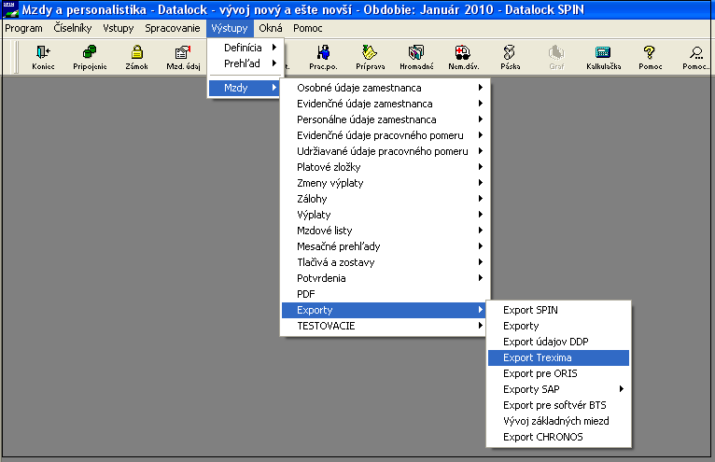

Základnou podmienkou správneho vyplnenia štatistických výkazov je vyplnenie číselníkových hodnôt, nastavenie smerovania a zadanie relevantných údajov o vlastnej firme a zamestnancoch.
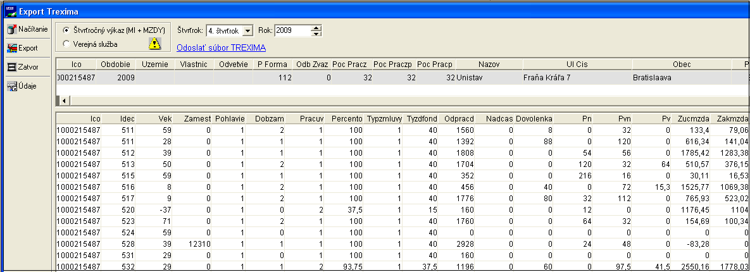

Pozornosť odporúčame venovať nasledovným parametrom:
- Program- Parametre programu- karta Zostavy:
Doplnenie údajov o vlastnej firme- údaje pre element Respondent:

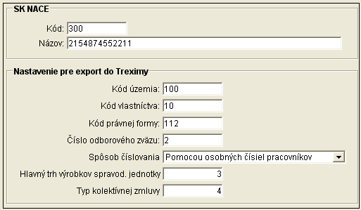

2. Číselník Trexima –štát
Do voľby Číselníky pre pracovný pomer bol pridaný nový číselník Trexima – štát. V ňom si môžete naplniť kódy štátov podľa požiadaviek Trexima

3. Číselník Dôvody ukončenia pracovného pomeru
Vo voľbe Číselníky pre pracovný pomer je číselník Dôvody ukončenia pracovného pomeru. Tento číselník Vám bude slúžiť na zadanie dôvodu ukončenia PP.
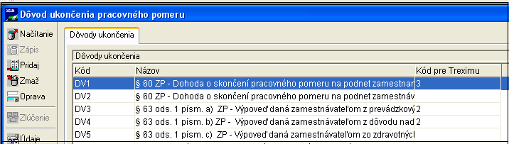
Dôvod ukončenia pracovného pomeru použijete pri ukončení pracovného pomeru.
4. Číselník vzdelaní
Číselník vzdelaní naplníte vo voľbe Číselníky- Číselníky pre zamestnanca- Najvyššie dosiahnuté vzdelania.
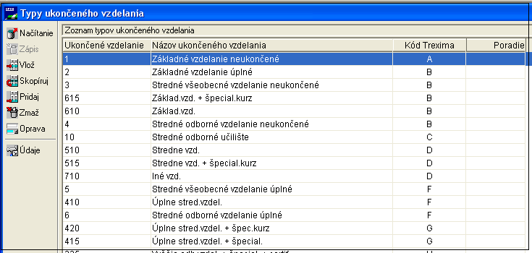

Najvyššie dosiahnuté vzdelanie potom zamestnancovi zadáte vo voľbe Zamestnanec- Evidenčné údaje- položka Ukončené vzdelanie
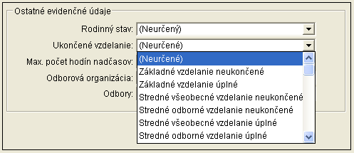

5.Typy pracovných pomerov.
Podľa pokynov pre vyplnenie štatistického výkazu, ktoré osoby sa započítavajú do evidenčného počtu zamestnancov, je možné v číselníku Typy pracovných pomerov definovať, ktoré pracovné pomery sú z štatistického zisťovania vylúčené.
Voľba Číselníky- Číselníky pre pracovný pomer- Typy pracovného pomeru nastavíte hodnotu A (ak sa pracovný pomer do štatistického výkazu započítava)
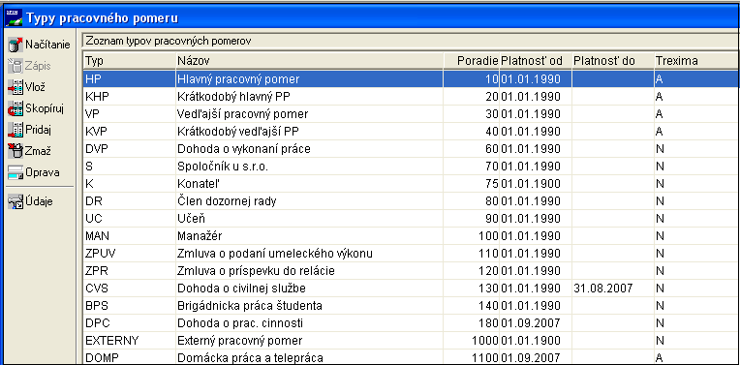

6. Kód okresu pracoviska
Vo voľbe Pracovný pomer- Voliteľné údaje pracovného pomeru zaevidujete kód okresu pracoviska.
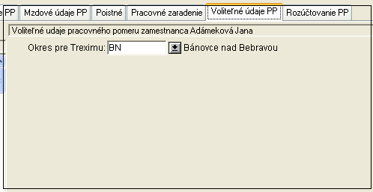
7. Číselník Odbornosť podľa katalógu zamestnaní
Číselník Odbornosť podľa katalógu zamestnaní je aktualizovaný podľa metodického pokynu pre vyhotovenie štatistického výkazu Trexima.

8.Mestá a štáty
V číselníku Mestá a štáty je potrebné nahrať kódy okresov a krajov. Tieto údaje sa automaticky načítajú do evidenčných údajov zamestnanca podľa zadaného mesta trvalého bydliska.
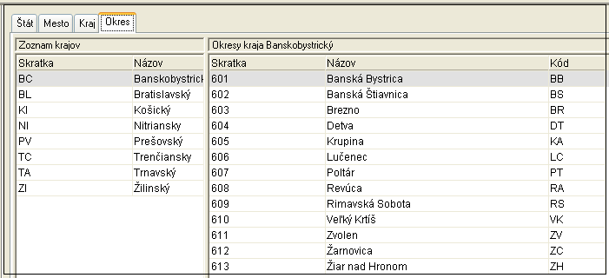
9.Mzdové údaje
Mzdové údaje do štatistického výkazu nasmerujete vo voľbe Číselníky- Definícia mzdových údajov- na karte Zostavy začiarknutím položky Trexima a/alebo nastavením stĺpca, do ktorého sa vybraný mzdový údaj započíta.
Ďalšia možnosť ako nasmerovať mzdové údaje je použiť doplňujúcu vlastnosť mzdových údajov

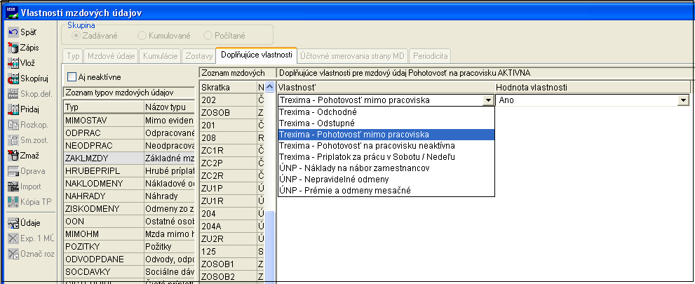

Spracovanie výkazu
Po naplnení všetkých číselníkových hodnôt a spracovaní výplat za jednotlivé obdobia môžete spracovať výkaz ISCP. Údaje do výkazu systém spracuje automaticky.
Stlačením akcie Načítaj sa spracujú údaje za vybrané obdobie.
Stlačením akcie Export sa do vybraného adresára vytvorí súbor ISCP v xml štruktúre.
Vytvorený súbor sa dá priamo z mzdového programu odoslať – stlačením voľby Odoslať súbor TREXIMA
